### 第2课时　复数的乘方与除法运算

学习目标　1.进一步熟练掌握复数的乘法运算，了解正整数指数幂的运算律在复数范围内仍成立.2.理解复数商的定义，能够进行复数除法运算.3.了解i的幂的周期性．

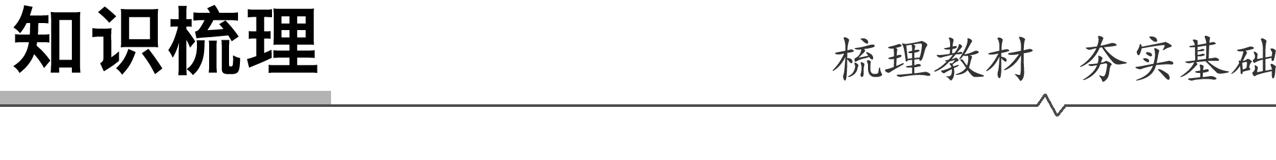

知识点一　复数的乘方与i*n*(*n*∈**N**\*)的周期性

1．复数范围内正整数指数幂的运算性质

对任意复数*z*，*z*1，*z*2和*m*，*n*∈**N**\*，有

(1)*zmzn*＝*zm*＋*n*.

(2)(*zm*)*n*＝*zmn*.

(3)(*z*1*z*2)*n*＝*zz*.

2．虚数单位i的乘方：i*n*(*n*∈**N**\*)的周期性

i4*n*＝1，i4*n*＋1＝i，i4*n*＋2＝－1，i4*n*＋3＝－i.

提示：(1)复数范围内正整数指数幂的运算律与实数范围内正整数指数幂的运算律是一致的．

(2)由i的正整数指数幂的含义易知，对于4个连续的正整数*a*，*b*，*c*，*d*都有i*a*＋i*b*＋i*c*＋i*d*＝0.

知识点二　复数的除法

把满足(*c*＋*d*i)(*x*＋*y*i)＝*a*＋*b*i(*c*＋*d*i≠0)的复数*x*＋*y*i(*x*，*y*∈**R**)叫作复数*a*＋*b*i除以*c*＋*d*i所得的商，且*x*＋*y*i＝＝＋i.



1.＝________.

答案　i

2．－＝________.

答案　i

3．i2 021＝________.

答案　i

4．i＋i2＋i3＋i4＝________.

答案　0



一、i的运算特征

例1　计算下列各式的值．

(1)1＋i＋i2＋…＋i2 018＋i2 019＋i2 020＋i2 021；

(2)(1＋i)2 020＋(1－i)2 020.

解　(1)1＋i＋i2＋…＋i2 018＋i2 019＋i2 020＋i2 021＝1＋i2 021＝1＋i.

(2)(1＋i)2 020＋(1－i)2 020

＝(1＋i)2 020＋[(1－i)2]1 010

＝(2i)1 010＋(－2i)1 010

＝21 010·i2＋21 010i2＝－21 011.

反思感悟　(1)虚数单位i的性质

①i4*n*＝1，i4*n*＋1＝i，i4*n*＋2＝－1，i4*n*＋3＝－i(*n*∈**N**\*)．

②i4*n*＋i4*n*＋1＋i4*n*＋2＋i4*n*＋3＝0(*n*∈**N**\*)．

(2)复数的乘方运算，要充分使用(1＋i)2＝2i，(1－i)2＝－2i及乘方运算律简化运算．

跟踪训练1　计算：i2 006＋(＋i)8－50.

解　i2 006＋(＋i)8－50

＝i4×501＋2＋[2(1＋i)2]4－25

＝i2＋(4i)4－i25＝－1＋256－i＝255－i.

二、复数的除法运算

例2　(1)已知i是虚数单位，则复数的共轭复数是________．

答案　1＋i

解析　∵＝＝＝1－i，

∴复数的共轭复数为1＋i.

(2)计算：.

解　原式＝＝

＝＝＝1－i.

反思感悟　复数除法一般先写成分式形式，再把分母实数化，即分子、分母同乘以分母的共轭复数，若分母为纯虚数，则只需同乘以i.

跟踪训练2　已知i是虚数单位，则＝________.

答案　－1

解析　∵＝＝＝－i，

∴＝i3·(－i)＝－i4＝－1.

三、复数四则运算的综合应用

例3　计算：

(1)＋(5＋i2)－2；

(2).

解　(1)＋(5＋i2)－2

＝＋(5－1)－＝i＋4－i＝4.

(2)原式＝＝

＝＝·(2i)2·i

＝－4i.

反思感悟　(1)进行复数四则混合运算时，要先算乘方，再算乘除，最后计算加减．

(2)复数乘法、除法运算中注意一些结论的应用

①＝＝＝i(*a*，*b*∈**R**，*b*－*a*i≠0)．利用此法可将一些特殊类型的计算过程简化．

②记忆一些简单结论如＝－i，＝i，＝－i，(1±i)2＝±2i等．

③设*ω*＝－＋i，则*ω*2＋*ω*＋1＝0，*ω*3＝1.

跟踪训练3　计算：＋6.

解　原式＝＋i66

＝i＋i2＝i－1.

四、在复数范围内解方程

例4　在复数范围内解方程*x*2＋6*x*＋10＝0.

解　方法一　因为*x*2＋6*x*＋10＝*x*2＋6*x*＋9＋1＝(*x*＋3)2＋1＝0，

所以(*x*＋3)2＝－1，

又因为i2＝－1，所以(*x*＋3)2＝i2，

所以*x*＋3＝±i，即*x*＝－3±i.

方法二　因为*Δ*＝62－4×10×1＝－4<0，

所以方程的根为*x*＝＝－3±i.

反思感悟　在复数范围内，实系数一元二次方程*ax*2＋*bx*＋*c*＝0(*a*≠0)的求解方法

(1)求根公式法

①当*Δ*≥0时，*x*＝.

②当*Δ*<0时，*x*＝.

(2)利用复数相等的定义求解

设方程的根为*x*＝*m*＋*n*i(*m*，*n*∈**R**)，将此根代入方程*ax*2＋*bx*＋*c*＝0(*a*≠0)，化简后利用复数相等的定义求解．

跟踪训练4　在复数集**C**内解方程：

(1)*z*2－10*z*＋30＝0.

(2)4*z*2＋1＝0.

解　(1)配方(*z*－5)2＝－5，

∴*z*－5＝i或*z*－5＝－i，

∴*z*＝5＋i或*z*＝5－i.

(2)∵*z*2＝－，∴*z*＝±i，即*z*＝±i.

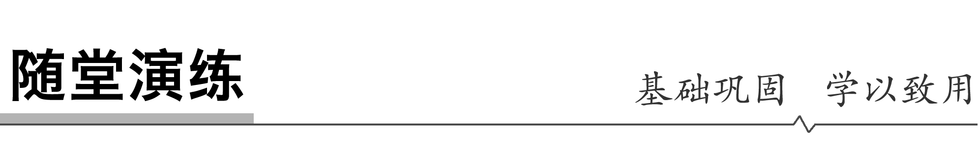

1．设复数*z*满足i*z*＝1，其中i为虚数单位，则*z*等于(　　)

A．－i B．i C．－1 D．1

答案　A

解析　*z*＝＝－i.

2．已知＝1＋i(i为虚数单位)，则复数*z*等于(　　)

A．1＋i B．1－i C．－1＋i D．－1－i

答案　D

解析　因为＝1＋i，

所以*z*＝＝＝＝－1－i.

3．方程*x*2＋3＝0在复数范围内的解为*x*＝________.

答案　±i

4．如果*z*＝，那么*z*100＋*z*50＋1＝________.

答案　i

解析　*z*2＝2＝i，

则*z*100＋*z*50＋1＝(*z*2)50＋(*z*2)25＋1

＝i50＋i25＋1＝－1＋i＋1＝i.

5．设*z*1＝i＋i2＋i3＋…＋i11，*z*2＝i1·i2·…·i12，则*z*1·*z*2＝________.

答案　1

解析　*z*1＝(i＋i2＋i3＋i4)＋…＋(i9＋i10＋i11)＝0＋0－1＝－1，

*z*2＝i1＋2＋3＋…＋12＝i78＝－1，

∴*z*1*z*2＝1.



1．知识清单：

(1)复数的乘方与除法运算．

(2)在复数范围内求方程的解．

2．方法归纳：虚数实数化．

3．常见误区：对i*n*理解错误导致出错．

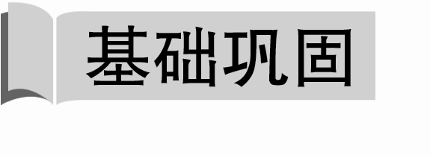

1．若i为虚数单位，＋＋＋等于(　　)

A．0 B．2i C．－2i D．4i

答案　A

解析　＝－i，＝i，＝－i，＝i，

∴＋＋＋＝0.

2．计算的值是 (　　)

A. B. C. D.

答案　A

解析　＝＝＝.

3．已知复数*z*满足(*z*－1)i＝1＋i，则*z*等于(　　)

A．－2－i B．－2＋i C．2－i D．2＋i

答案　C

解析　方法一　∵(*z*－1)i＝1＋i，

∴*z*＝＋1＝1－i＋1＝2－i.

方法二　由(*z*－1)i＝1＋i，两边同乘以－i，

则有*z*－1＝1－i，

所以*z*＝2－i.

4．设i是虚数单位，表示复数*z*的共轭复数．若*z*＝1＋i，则＋i·等于(　　)

A．－2 B．－2i C．2 D．2i

答案　C

解析　∵*z*＝1＋i，∴＝1－i，

则＋i＝＋i·(1－i)＝1－i＋i＋1＝2.

5．下列复数中，满足方程*x*2＋2＝0的是(　　)

A．±1 B．±i C．±i D．±2i

答案　C

解析　∵*x*2＝－1×2，∴*x*＝±i.

6．复数＋i3＝________.

答案　0

解析　∵＝＝＝i，i3＝i2·i＝－i.

∴原式＝i－i＝0.

7．已知复数*z*1＝3－*b*i，*z*2＝1－2i，若是实数，则实数*b*＝________.

答案　6

解析　＝＝

＝，

∵是实数，∴6－*b*＝0，即*b*＝6.

8．如果*z*1＝－2－3i，*z*2＝，则＝________.

答案　4－3i

解析　∵*z*1＝－2－3i，*z*2＝，

∴＝＝＝－i(2＋i)2＝－(3＋4i)i＝4－3i.

9．计算：2－20.

解　2－20

＝[(1＋2i)·1＋(－i)5]2－i10

＝(1＋i)2－i10

＝1＋2i.

10．已知复数*z*1满足(*z*1＋2)(1＋i)＝1－i(i为虚数单位)，复数*z*2的实部为3，且*z*1·*z*2是纯虚数，求*z*2.

解　∵(*z*1＋2)(1＋i)＝1－i，

∴*z*1＋2＝＝＝＝－i，

∴*z*1＝－2－i.设*z*2＝3＋*a*i(*a*∈**R**)，

则*z*1·*z*2＝(－2－i)(3＋*a*i)＝－(2＋i)(3＋*a*i)＝*a*－6－(2*a*＋3)i.

又∵*z*1·*z*2是纯虚数，∴

∴*a*＝6，*z*2＝3＋6i.

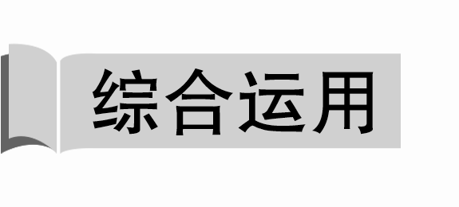

11．定义运算＝*ad*－*bc*，则符合条件＝4＋2i的复数*z*为(　　)

A．3－i B．1＋3i C．3＋i D．1－3i

答案　A

解析　由定义得＝*z*i＋*z*＝*z*(1＋i)＝4＋2i，

所以*z*＝＝3－i.

12．已知复数*z*＝，则*z*·＝________.

答案

解析　*z*＝＝＝＝

＝＝－＋，

所以＝－－，所以*z*·＝.

13．已知复数*z*＝是纯虚数，*θ*∈**R**，则*θ*＝________.

答案　*k*π＋(*k*∈**Z**)

解析　＝(tan *θ*－)＋i，

因为*z*＝是纯虚数，

所以tan *θ*－＝0，所以*θ*＝*k*π＋(*k*∈**Z**)．

14．复数*z*＝－，则4＋*z*＋*z*2＝________.

答案　3

解析　*z*＝－＝＝－＝－＋i，

∴4＋*z*＋*z*2＝4－＋i＋2＝4－＋i＋＝3.

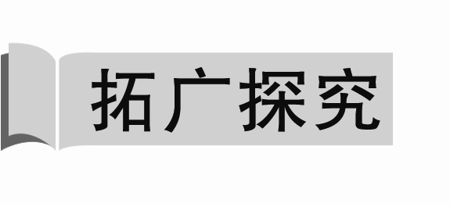

15．(多选)设*z*＝＋i，则下列式子成立的是(　　)

A．*z*2＝－ B．*z*3＝－1

C．*z*2－*z*＋1＝0 D．*z*3＝1

答案　ABC

解析　*z*2＝2＝－＋i＝－＋i＝－，所以A对；

*z*3＝3＝2＝＝－－＝－1，所以B对，D错；

*z*2－*z*＋1＝－＋i－－i＋1＝0，所以C对．

16．满足*z*＋是实数，且*z*＋3的实部与虚部是相反数的虚数*z*是否存在？若存在，求出虚数*z*；若不存在，请说明理由．

解　设虚数*z*＝*x*＋*y*i(*x*，*y*∈**R**，且*y*≠0)，

则*z*＋＝*x*＋*y*i＋＝*x*＋＋i，

*z*＋3＝*x*＋3＋*y*i，

由已知得

∵*y*≠0，∴解得或

∴存在虚数*z*＝－1－2i或*z*＝－2－i满足条件．